COLEGIO EMILIA RIQUELME
ÁREA DE HUMANIDADES, LENGUA CASTELLANA
DOCENTE: MARIA ISABEL MAZO ARANGO
GUÍAS DE APRENDIZAJE EN CASA. SEMANA DEL 30 DE JUNIO AL 3 DE JULIO DE 2020

PARA TENER EN CUENTA…
Al iniciar el encuentro, realizaré un saludo por WhatsApp para dar la agenda (que es la misma que está en este taller) y las indicaciones necesarias para continuar. Recuerda en lo posible realizar tus actividades directamente en el libro o en el cuaderno para hacer uso de esta inversión que hicieron nuestros padres.
Si por alguna razón no puedes comunicarte en el momento del encuentro, puedes preguntar tus dudas a través del WhatsApp o al correo más adelante.
Recuerda que el horario de actividades académicas es de 7 a 2:30, de lunes a viernes. Después de ese horario deberás esperar hasta que tenga disponibilidad de tiempo para solucionar las inquietudes.

“EN EL CIELO Y EN LA TIERRA, LO QUE VALE ES EL AMOR”
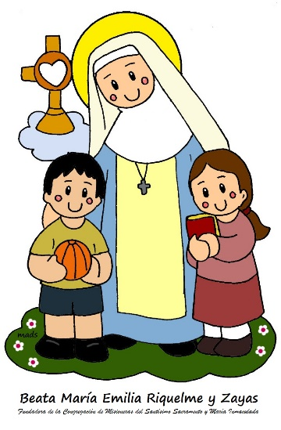

FECHA: MARTES 30 DE JUNIO (3ra hora: 9:30-10:30 a.m.)

El día de hoy tendremos encuentro asincrónico. (orientación por WhatsApp)

TEMA: INICIO DE PERIODO
DESARROLLO:
- Saludo por WhatsApp
- Realiza el dibujo del tercer periodo. Este deberá tener un poema al Covid-19 y un dibujo animado relacionado.
- Copia o pega los indicadores y temas del tercer periodo.

Colegio  Emilia Riquelme |  | Área: Lengua Castellana  Grado: 6° Periodo: 3  Docente: María Isabel Mazo A. | Intensidad semanal: 4 horas
Ejes de los Estándares  - PRODUCCIÓN TEXTUAL  Llevo a cabo procedimientos de búsqueda, selección y almacenamiento de información acerca de la temática que voy a tratar en mi texto narrativo.  - COMPRENSIÓN E INTERPRETACIÓN TEXTUAL  Identifico las principales características formales del texto: formato de presentación, títulos, graficación, capítulos, organización, etc.  - LITERATURA  Reconozco en las obras literarias procedimientos narrativos, líricos y dramáticos.  - MEDIOS DE COMUNICACIÓN Y OTROS SISTEMAS SIMBÓLICOS  Cotejo obras no verbales con las descripciones y explicaciones que se han formulado acerca de dichas obras.  - ÉTICA DE LA COMUNICACIÓN  Evidencio que las variantes lingüísticas encierran una visión particular del mundo. |  |  | TEMAS:  Texto informativo, texto descriptivo, texto icónico, el texto infográfico  El género lirico, la composición poética  La acentuación  El uso de la g y j  Sinonimia y antonimia  Significado léxico y significado gramatical  La exposición  Derecho a la protección (Transversal al proyecto de instrucción cívica y ciudadana)  Cátedra de la paz
Estrategias de evaluación: | Evidencias de aprendizajes enviadas a través del correo, participación en clases sincrónicas, participación en el grupo de WhatsApp

FECHA: MIÉRCOLES 1 DE JULIO (2ra hora: 8-9 a.m.)
El encuentro del día de hoy es sincrónico (plataforma Zoom)

TEMA: ORTOGRAFÍA. USO DE LA G Y LA J
DESARROLLO:
- Saludo por WhatsApp
- Invitación a la clase sincrónica por Zoom
- Socialización de los poemas al Covid-19
- Realización de las páginas 168 y 169 del libro

FECHA: JUEVES 2 DE JULIO (5Ta hora: 12-1 p.m.)
El día de hoy tendremos encuentro sincrónico (plataforma Zoom)
TEMA: ACTIVIDAD PRACTICA DE ORTOGRAFÍA
DESARROLLO:
- Saludo por WhatsApp
- Invitación a la videoconferencia
- Realizaremos una actividad práctica de la ortografía de la G y la J

FECHA: VIERNES 3 DE JULIO (1ra hora: 7-8 a.m.)
Hoy nuestra clase es asincrónica (Classroom)
TEMA: ACTIVIDAD PRÁCTICA DE LA SEMANA
DESARROLLO:
- Saludo por WhatsApp
- Se publicará en Classroom una actividad práctica sobre el tema de la semana.
- Preparar las fotos de la actividad realizada el día miércoles en el libro para adjuntarlas el día de hoy.

Recomendación de la semana:

Este mes se celebran los 210 años de la independencia de Colombia. Te invito para que realices el siguiente cuestionario sobre cien preguntas de Colombia. Invita a tu familia y disfruten un rato juntos.
https://www.youtube.com/watch?v=0ruLNz_lkPU

